RAIN DANCE



Versi Dokumen: 0.0.0

Game Development Documen Template by Jaruk Studio

Copyright @ 2014 Jaruk Studio

Lisensi

Template dokumen rancangan game ini merupakan *property* dari Jaruk Studio dan bersifat RAHASIA.Dokumen ini hanya digunakan dikalangan anggota Jaruk Studio. Dilarang menyebarkan, memodifikasi dan menjual dokumen ini.

-Jaruk Studio-

# Ikhtisar

## Tema / Latar / Jenis

Permainanan ini menceritakan tentang beberapa anak sekolah yang bersahabat yang ingin pergi kesuatu tempat. Tetapi saat baru sampai setengah perjalanan hujan pun turun dan hanya ada satu orang anak yang membawah payung diantara mereka. Jadi mereka harus bisa menghindari hujan dengan menggunakan payung secara bergantian.

## Mekanika Gameplay (Singkat)

- Permainan bertujuan untuk menghindari semua air hujan yang jatuh dengan cara menggunakan payung secara bergantian. Setiap level memiliki kecepatan dan jumlah air jatuh yang berbeda.

- Cara bermain sama dengan cara bermain guitar hero hanya saja tema dan story nya menyesuaikan. Dan ditambah dengan beberapa animasi yang membuat permainan semakin menyenangkan seperti animasi anak sekolah berjalan, animasi hujan, dan animasi anak kebasahan.

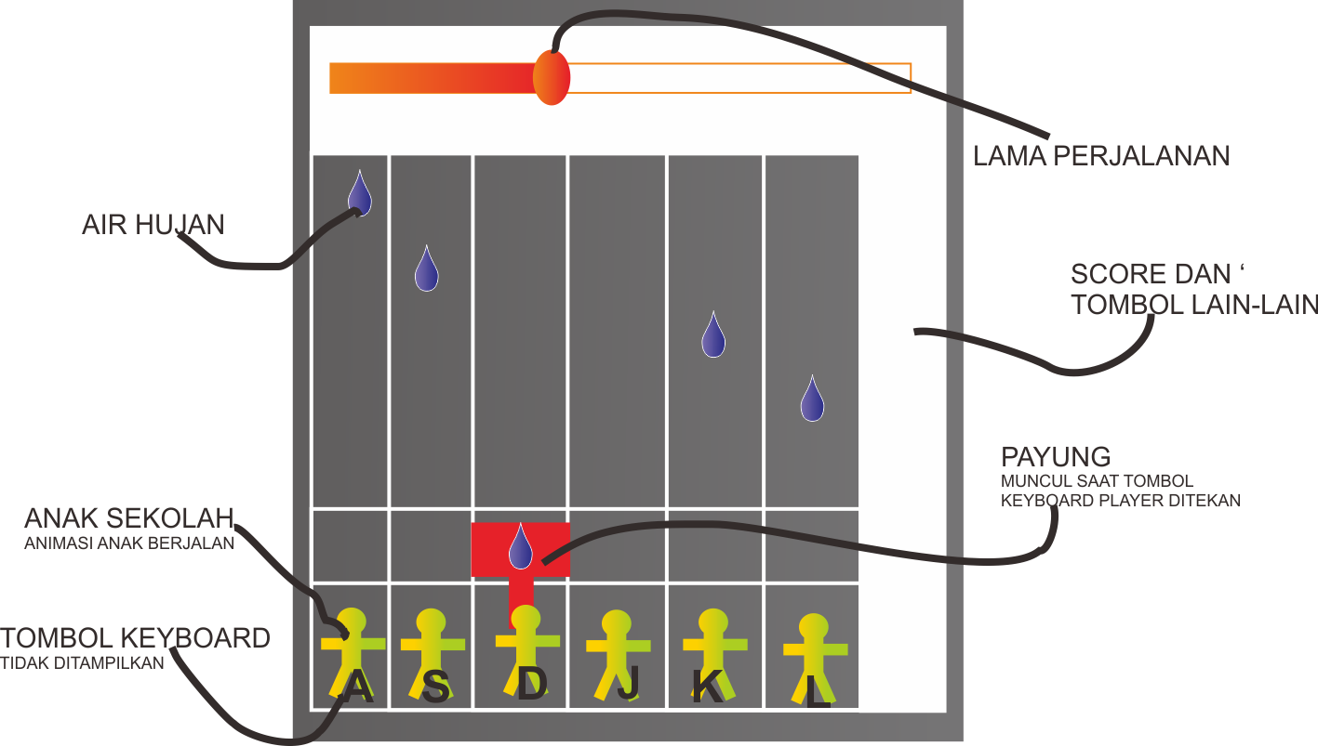

Gambar 1. Contoh permainan utama

- Sistem Lainnya hampir sama seperti guitar hero, tetapi jumlah anak sekolah dari 3 anak saat level 1 sampai 6 anak saat level terakhir.

## Target platform

- Windows PC

## Jenis Pemasukan (Singkat)

-

## Ruang Lingkup Project

- Waktu

-

- Tim

-Team Leader

-

- Game Artist (2D)

- Membuat Desain Keseluruhan Game

- Membuat karakter 6 Siswa/I dan pergerakannya jalan ditempat.

- Membuat *wallpaper* dari permainan

- Membuat item seperti *button, level,* koin dan rintangan dari permainan.

- Programming

- Memprogram keseluruhan dari pada permainan

- Gameplay Designer

- Membuat tingkatan permainan

- Mendesain air jatuh dari pada tiap level

- Sound Engineer

- Membuat suara latar yang kan digunakan

- Suara ketika air terkena payung

- Suara ketika air terkena siswa/i

- Suara ketika tombol di tekan

- Tester

- Membantu melakukan *playtest* untuk setiap level yang telah buat

- Marketing

-

- Kebutuhan Pengerjaan

-<Hardware/Software #1>

-<Tersedia/Tidak>

-<*Jika tidak tersedia isi bagian ini dengan Harga>

-<Fungsi>

-<Hardware/Software #2>

-<Tersedia/Tidak>

-<*Jika tidak tersedia isi bagian ini dengan Harga>

-<Fungsi>

- Total Biaya dan Waktu

-<Total Biaya>

-<Total Waktu>

## Inspirasi(Singkat)

### - Guitar Hero dan semua game bertipe sejenisnya.

Permainan ini merupakan permainan yang sangat popular dan menjadi permainan pilihan banyak anak karna kemudahan bermainannya. Karna itu Rain Dance mengemas game ini dengan konsep yang berbeda dengan konsep yang lebih lucu dan menggemaskan.

## Kalimat Promosi

Sahabat adalah seseorang yang akan selalu berbagi disaat senang atau pun disaat susah. Di game ini kita belajar saling berbagi satu payung kepada para sahabat agar tidak ada satupun orang yang terkena hujan.

## Deskripsi Project (Singkat):

Project merupakan pembuatan permainan berbasis Desktop/Windows PC. Permainan merupakan permainan dengan *level* dimana *player* dituntut untuk mendapatkan semua bintang yang cukup dengan cara saling membagi payung untuk dapat pergi ketempat yang dituju (level selanjutnya). Daya tarik game ini ada pada konsep gamenya yang sudah cukup popular.

## Deskripsi Project (Lengkap)

Project permainan ini di targetkan utama untuk usia 7 – 18 tahun tetapi tidak menutup kemungkinan anak – anak remaja dan dewasa pun dapat menikmati permainan ini.

Permainanan ini menceritakan tentang beberapa anak sekolah yang bersahabat yang ingin pergi kesuatu tempat. Tetapi saat baru sampai setengah perjalanan hujan pun turun dan hanya ada satu orang anak yang membawah payung diantara mereka. Jadi mereka harus bisa menghindari hujan dengan menggunakan payung secara bergantian.

Permainan ini menuntut para *player* untuk menghindari air hujan dengan satu payung apabila player siswa/i terkena air maka bintang yang didapatkan untuk *level* tersebut yang artinya tidak sempurna, tetapi bila semua player siswa/i tidak ada yang terkena air hujan berarti player mendapatkan nilai sempurna.

# **Mengapa Project ini butuh Tim?**

- Tidak bisa bekerja sendiri

- Ide lebih banyak di dapat dari banyak orang

- Dapat diselesaikan lebih cepat dari pada sendirian

## Mekanika Gameplay (Lengkap)

### - Kondisi menang mendapatkan bintang

Kondisi menang ini terjadi apabila jarak tempuh perjalanan sudah sampai ke tujuan. Dan seluruh siswa/i tidak terkena air hujan atau hanya terkena sedikit air hujan.

### - Kondisi menang tidak mendapatkan bintang

Kondisi menang ini terjadi apabila jarak tempuh perjalanan sudah sampai ke tujuan. Dan seluruh siswa/i terkena air hujan yang cukup banyak.

### - Rintangan

Rintangan game ini adalah kecepatan air yang bertambah dan banyaknya siswa/i yang bertambah.

### - Kondisi kalah

Kondisi kalah ini terjadi apabila seluruh siswa/i sudah terkena air hujan terlalu banyak.

### - Item bantuan

Terdapat power ups saat bar sudah penuh yang membuat payung seakan berlipat ganda sejumlah dengan siswa/i.

# Cerita dan Gameplay

## Cerita (Singkat)

-

## Cerita (Lengkap)

-

## Gameplay (Singkat)

## Permainan dilakukan dengan sederhana, yaitu dengan cara menekan tombol keyboard untuk membagi payung ke siswa/i yang lain dengan tujuan menghindari air hujan yang jatuh.

## Gameplay (Lengkap)

-

# Assets

## - 2D

- Tekstur

Lingkungan dari permainan ini yaitu seperti jalanan tanah dan kota.

- Karakter

Karakter yang digunakan dalam permainan ini yaitu, karakter siswa/i.

- Wallpaper Menu

Pada saat pertama kali permainan dijalankan diperlukan wallpaper yang menarik pada saat *player* memilih menu, karena ini dapat menjadi daya Tarik tersendiri.

- Item

## - Sound

- Sound List (Lingkungan)

- Outside

Diperlukan sound untuk tampilan awal ketika permainan dijalankan dimana tampilan awal ini yaitu saat dimana user memilih menu yang tersedia.

- Inside

Diperlukan sound yang easy listening yang di ulang terus menerus tetapi tidak membuat bosan *player* ketika permainan sedang berlangsung.

- Sound List (Player)

- Character Movement Sound List

Pergerakan karakter dirasakan tidak diperlukan, karena fokus saja kepada sound dari lingkungan.

- Character Hit / Collision Sound list

Suara ketika *player* mendapatkan koin diperlukan pada bagian ini sehingga *player* sadar dia mendapatkan koin

- Character on Injured / Death sound list

Suara ketika *player* terkena rintangan yang ada disetiap level

## - Animation

- Character Animations

- Player

- animasi pergerakan karakter siswa/i.

- animasi pergerakan air hujan.

- animasi karakter siswa/i kebasahan.

- Rintangan

Animasi air hujan yang jatuh, dan air yang menyiprat.

# Schedule

### - <Pengerjaan #1>

- Time Scale

- Milestone 1

- Milestone 2

- dll.

### - <Pengerjaan #2>

- Time Scale

- Milestone 1

- Milestone 2

- dll.

### - <Pengerjaan #3>

- Time Scale

- Milestone 1

- Milestone 2

- dll.

### - <Pengerjaan #4>

- Time Scale

- Milestone 1

- Milestone 2

- dll.

### 